Домашнее задание по сольфеджио 5 класс от 05.12.22
Приближается конец четверти, повторяем и сдаем материал по пройденным темам.
12.12.22 - пишем контрольный диктант и сдаем 3 прошлых диктанта с аккомпанементом (мелодию петь наизусть, аккомпанемент играть).
19.12.22 – в тональностях 4 знаками (диезами и бемолями, мажоры и миноры) играем и поем 3 вида мажора и минора; тритоны натуральные и гармонические с разрешением (нотами и попевка); плагальные, автентические и кадансовые обороты (знать, как называется каждый аккорд). Исполняем номера с дирижированием и исполнением ритма.
- Диктант Гайдн Симфония – письменно транспонировать в Ля-бемоль мажор, петь мелодию наизусть, играть аккомпанемент в Ля-бемоль мажоре (правой рукой, staccato).
- Три прошлых диктанта – выучить мелодию наизусть, петь мелодию нотами и одновременно играть аккомпанемент правой рукой – все аккорды написаны под нотной строчкой.
- Гайдн Симфония – в двух тональностях: Си-бемоль мажоре и Ля-бемоль мажоре.

- «Шла девица за водой» - играть левой рукой бас (главные ступени - Т, S или D) на сильную долю, и аккорды ПРАВОЙ рукой - на 2 и 3 долю.
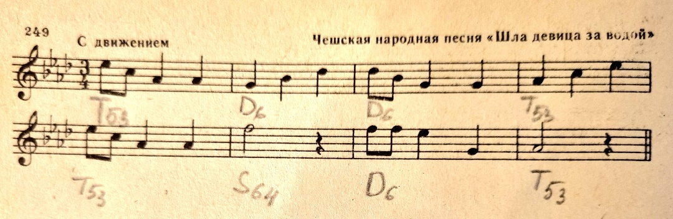

- «Рогнеда» - аккорды здесь играем тоже staccato на 1 и 3-ю долю. Все аккорды должны быть подписаны под нотной строкой - какие именно аккорды будут в аккомпанементе в каждом такте на первую и 3-ю долю (t53, S64…). Петь мелодию наизусть и одновременно играть аккомпанемент - аккорды правой рукой.
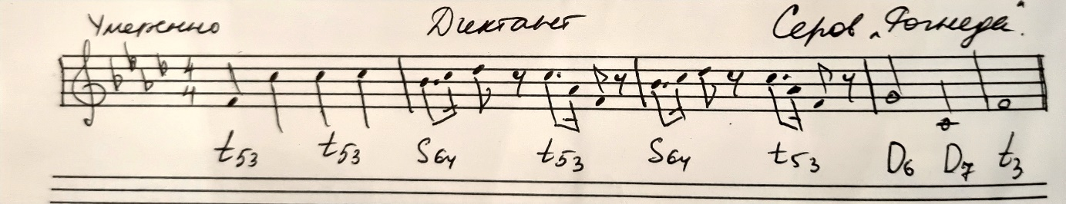

К 19.12.22 начинайте готовить следующие задания.
- Повторить правила по кадансовому обороту (см.задание от 28.11.22) и все правила, которые учили к контрольным урокам в первой четверти (см. задание от 19.10.22)

- Построить письменно кадансовый оборот в Ля-бемоль мажоре (по образцу). Играть на фортепиано, петь нотами (до уверенного исполнения).
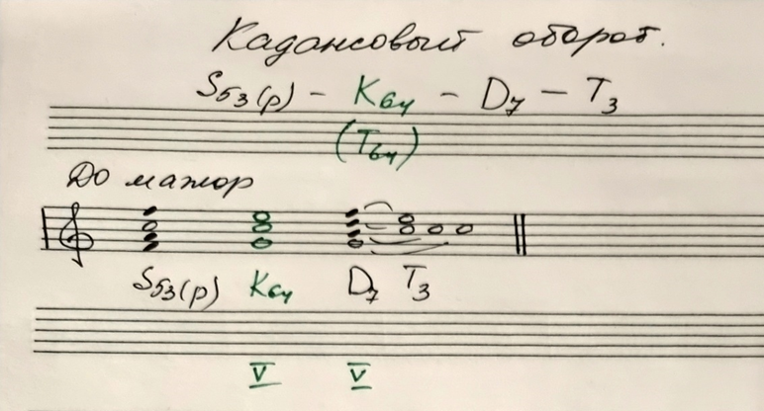
- Играть и петь нотами плагальные, автентические и кадансовые обороты во всех тональностях с 4 знаками (Ми-мажор-до# минор, Ля-бемоль мажор – фа минор) – письменно строить обороты не нужно, во всех тональностях выполняйте это задание только на инструменте, применяя правила соединения аккордов Т и S, T и D (все образцы соединений есть в предыдущих заданиях)

- №364, 365, 369, 370 – петь по нотам с дирижированием левой рукой, простукиванием ритма правой рукой.
Этапы работы с мелодиями:
- проработать ритмический рисунок отдельно – дирижируем левой, стучим ритм правой, считаем вслух;
- просольмизировать (прочитать) ноты в ритме, дирижируем левой, стучим ритм правой рукой;
- спеть отдельно все устойчивые ступени, встречающиеся в мелодии, стараться удерживать их внутренним слухом, они должны звучать точно на своей высоте;
– спеть мелодию нотами, ориентироваться слухом на устойчивые ступени – проверять себя по ним, дирижируем левой, стучим ритм правой рукой.

